DESPACHO DE ADJUDICAÇÃO
O Pregoeiro Municipal, no uso das atribuições que lhe confere o inciso IV do art. 3º da Lei Federal nº. 10.520, de 17 de Julho de 2002, ADJUDICA o Processo Licitatório Nº. 108/2021 Modalidade Pregão Presencial Nº. 034/2021, Registro de Preços nº. 20/2021 na forma que segue:

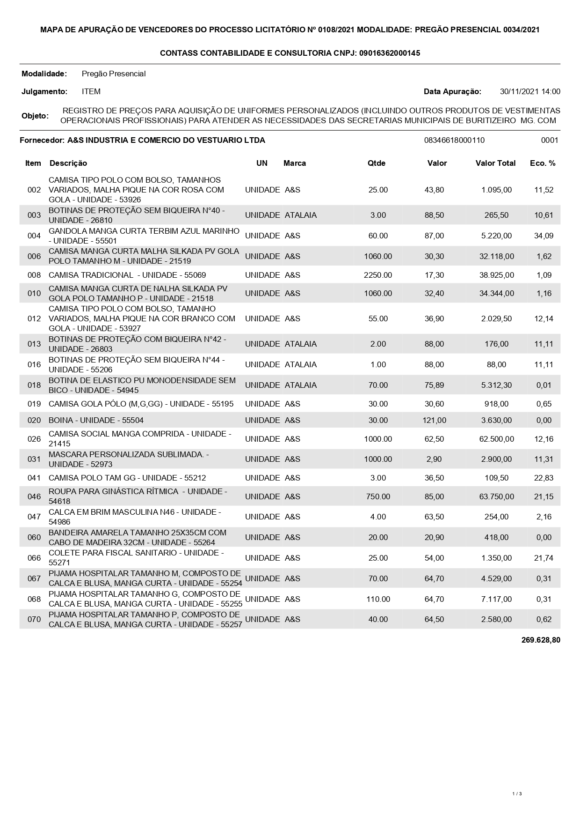

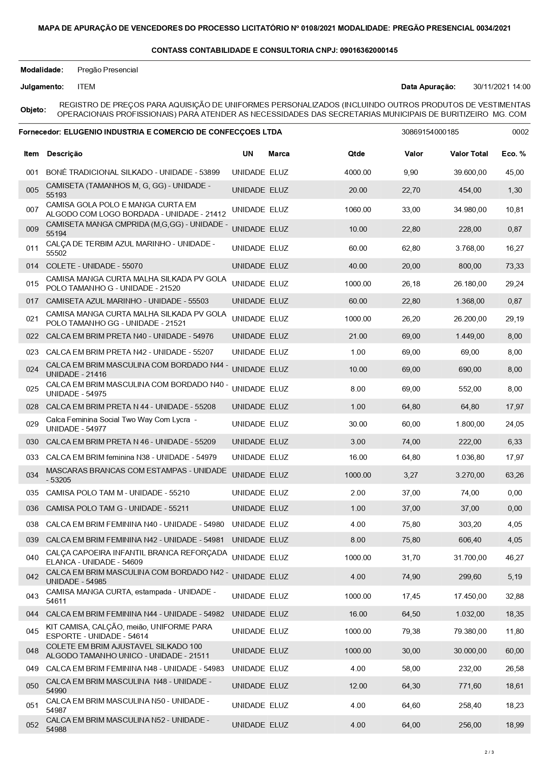
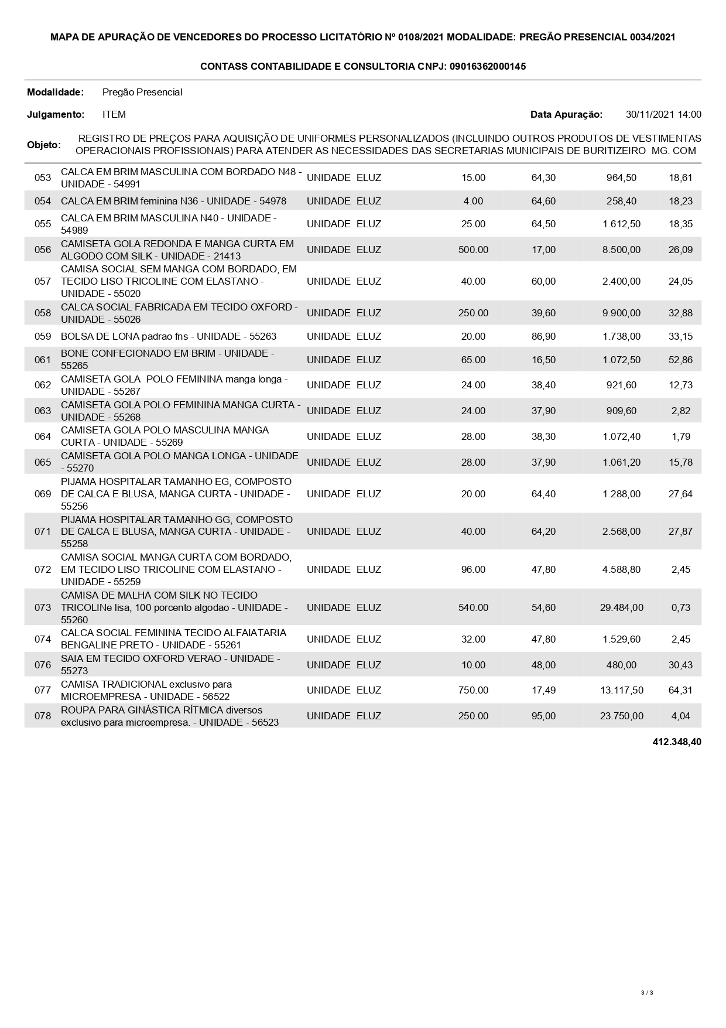

Prefeitura Municipal de Buritizeiro-MG, 30 de Novembro de 2021.

Higor Emanuel Waldolato
Pregoeiro

DESPACHO DE homologação
O Prefeito Municipal de Buritizeiro, no uso de suas atribuições legais, de conformidade com a Lei Federal 8.666/93, HOMOLOGA o Processo Licitatório Nº. 108/2021 Modalidade Pregão Presencial Nº. 034/2021, Registro de Preços nº. 20/2021 destacando o vencedor do certame na forma que segue:

Buritizeiro-MG, 01 de Dezembro de 2021.

Pedro Henrique Soares Braga
Prefeito Municipal

resultado do processo licitatório nº. 108/2021 modalidade pregão presencial n.º 034/2021 REGISTRO DE PREÇOS Nº 20/2021.
A Prefeitura Municipal de Buritizeiro, através do Pregoeiro Municipal e respectiva equipe de apoio, torna público o resultado do Processo Licitatório Nº. 108/2021 Modalidade Pregão Presencial Nº. 034/2021, Registro de Preços nº 020/2021 na forma que segue:

Buritizeiro-MG, 01 de Dezembro de 2021.

Higor Emanuel Waldolato
Pregoeiro

